系统分析与设计
科技专家资源共享平台
需求规格说明书

项目组成员信息
小组名称 | 争取不爆肝小队
小组联系人 | 闫坤、李威
学号 | 姓名 | 本文档中主要承担的工作内容
16211086 | 闫坤 | 需求分析整体规划，团队分工，统筹展示及文档设计任务
16211023 | 李威 | 参与调研采访，总结用户需求，进行市场调研，展示团队成果
16211018 | 许鸿智 | 制定采访计划，确定采访内容，实施采访并总结展示内容
16211054 | 周屿函 | 制定采访计划，实施采访，采访内容总结，设计展示材料
16211056 | 卢奕铭 | 讨论制定用户调查问卷，调研总结问卷调研结果
16211069 | 段柯宇 | 确定文档结构，总结需求分析，参与文档撰写
16211071 | 程博文 | 确定文档结构，总结问卷访谈结果，参与文档撰写
16211083 | 徐子一 | 讨论制定用户调查问卷，调研总结问卷调研结果
16211084 | 蒋予飞 | 确定文档结构，总结市场分析结果，参与文档撰写

2019-03
版本变更历史
版本 | 提交日期 | 主要编制人 | 审核人 | 版本说明
0.0.0 | 2019.3.3 | 闫坤 | 李威 | 初始结构设计
1.0.0 | 2019.3.5 | 段柯宇 | 闫坤 | 需求调研方案
2.0.0 | 2019.3.7 | 程博文 | 闫坤 | 问卷设计
2.0.0 | 2019.3.7 | 蒋予飞 | 闫坤 | 调研结果总结
2.0.0 | 2019.3.7 | 段柯宇 | 闫坤 | 需求分析

目 录
1. 概述 1
1.1 系统简介 1
1.2 用户简介 1
1.2.1 未登录用户 1
1.2.2 普通用户 1
1.2.3 科技专家 1
1.2.4 管理员 2
2. 科技专家资源共享平台说明表 2
2.1 平台参与者说明表 2
3. 用例文档 2
4. 非功能性需求 19
4.1 非功能性需求 19
4.1.1 安全性 19
4.1.2 一致性 19
4.1.3 界面简洁友好 19
4.1.4 鲁棒性 19
4.1.5 数据负载 19
4.1.6 多语言支持 19
4.1.7 易用性 19
4.1.8 可维护性 19
4.1.9 可移植性 19
4.1.10 可扩展性 19

概述

系统简介
“科技专家资源共平台”，主要用于共享、管理和维护科技专家资源。平台以科技资源和科技专家为中心，旨在通过本平台为科技专家提供信息分享，个人简介，成果转化的一体化平台，下为本系统的用例图。
图1-1 系统用例图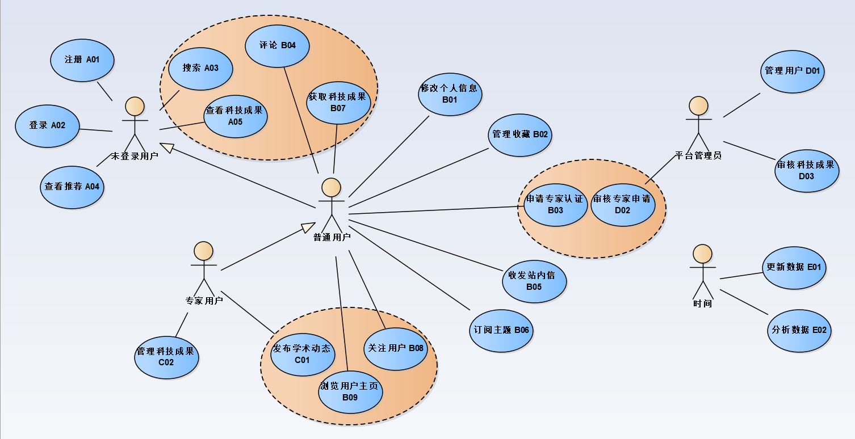

用户简介
“科技专家资源共享平台”的使用者主要有未登录用户、普通用户、科技专家和平台管理员四种。

未登录用户
- 未登录用户是指在平台上没有用账号登录用户
- 未登录用户仅可以搜索和查看资源，以及浏览系统默认推荐

普通用户
- 普通用户主流人群为对科技资源有一定需求的学生或技术人员
- 普通用户拥有所有未登录用户的功能
- 普通用户可以在平台上搜索、查看、下载需要的资源。
- 对感兴趣的某一专家或领域，用户可以使用订阅功能，平台也会依此相关的推荐。
- 普通用户可以对某一科技文献进行评论，以及回复其他人的评论

科技专家
- 科技专家是指在某一科学技术领域具有一定学术成就的专业技术人员。
- 科技专家拥有所有普通用户的功能
- 科技专家可在平台上申请管理和维护自己的门户系统，对个人信息和科技资源进行增删查改。

管理员
- 管理员主要为较为权威的机构指定人员，
- 管理员负责科技资源的认证以及专家的认证，验证相关信息，保证真实可靠。
- 管理员可以管理所有用户，处理举报

科技专家资源共享平台说明表

平台参与者说明表
表2-1 平台参与者说明表
词汇 | 描述
未登录用户 | 仅限访问资源平台公开信息，可以浏览首页、搜索查看资源、查看专家信息等。
普通用户 | 用例图中是未登录用户角色的泛化。除访问公开信息外，还可获取、评论资源
科技专家 | 用例图中是普通用户角色的继承。提供科技文献。拥有自己的门户网站
平台管理员 | 用例图中继承未登录用户角色。审核用户和资源的合法性，维持平台正常秩序，接收用户反馈，维护网站数据库，保证网站正常运行等。
时间 | 定时执行指定操作，例如：爬取资源数据，更新统计数据，包括趋势走向、热点聚焦、最热资源等信息

用例文档
作者： 段柯宇 日期： 2019.3.12 版本： 1.0.0
用例名 | 注册
用例ID | A01
简要描述 | 未登录用户可以通过注册成为普通用户。未登录用户通过进行基本个人信息的输入，并且确认注册后，即可成为平台的普通用户。
参与者 | 未登录用户
涉众 | 普通用户
相关用例 | 无
前置条件 | 该用户为未登录用户
后置条件 | 将该用户加入到普通用户中
基本事件流
- 未登录用户在首页点击注册按钮
- 系统跳转到注册界面
- 未登录用户填写注册信息，点击注册
- 系统审核信息并显示注册成功
备选事件流
代替4. 系统审核用户信息不通过，返回注册失败，跳转到注册界面
补充约束
系统审核时，要求两次密码输入相同
待解决问题
注册用户需要信息尚未确定
相关图
无

作者： 段柯宇 日期： 2019.3.12 版本： 1.0.0
用例名 | 登录
用例ID | A02
简要描述 | 未登录用户通过登录成为普通用户或者科技专家。未登录用户通过在平台网站上输入用户名。密码等信息进行验证。用户验证成功后，跳转到普通用户的初始界面。
参与者 | 未登录用户
涉众 | 普通用户
相关用例 | 注册
前置条件 | 未登录用户必须拥有某一普通用户的登录信息
后置条件 | 未登录用户成为普通用户
基本事件流
- 未登录用户点击登录按钮
- 系统跳转到登录界面
- 用户输入用户名和密码，点击登录
- 系统验证信息，成功后跳转到普通用户的初始界面
备选事件流
代替3. 用户放弃登录，点击返回，跳转到未登录用户的初始界面。
代替4. 登录信息错误，登录失败返回登录界面
补充约束
无
待解决问题
用户登录需要的信息尚未确定
相关图
无

作者： 段柯宇 日期： 2019.3.12 版本： 1.0.0
用例名 | 搜索
用例ID | A03
简要描述 | 未登录用户，普通用户，科技专家在首页入口处输入目标科技成果的相关关键词或者模糊信息，界面跳转到相应科技成果的界面
参与者 | 未登录用户，普通用户，科技专家
涉众 | 无
相关用例 | 无
前置条件 | 无
后置条件 | 用户如果处于已登录状态，将搜索记录存入数据库中
基本事件流
- 用户在搜索框内输入目标科技成果的相关关键词或者模糊信息
- 用户点击搜索按钮
- 系统搜索相关科技成果，并返回结果
备选事件流
无
补充约束
无
待解决问题
搜索算法与接口设计未确定
相关图
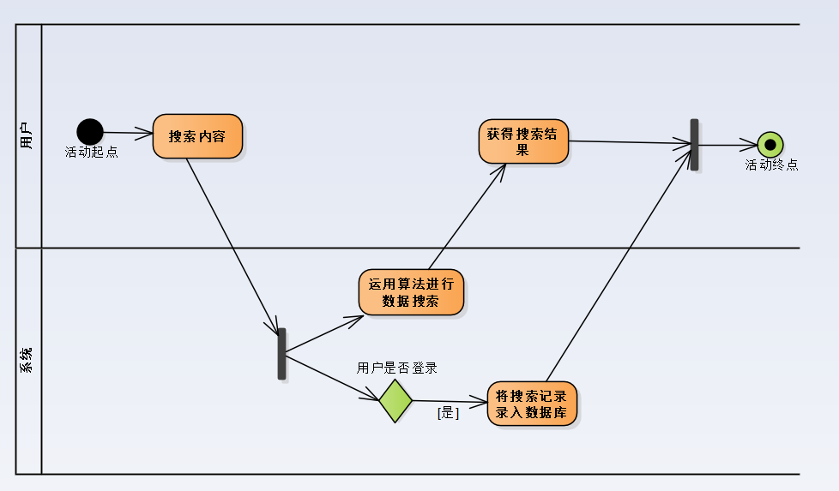

作者： 程博文 日期： 2019.3.12 版本： 1.0.0
用例名 | 查看推荐
用例ID | A04
简要描述 | 用户可以查看系统给出的推荐
参与者 | 未登录用户
涉众 | 无
相关用例 | 无
前置条件 | 无
后置条件 | 无
基本事件流
1.用户查看首页推荐内容
2.用户点击推荐内容，查看详细信息
备选事件流
无
补充约束
无
待解决问题
针对未登录用户和普通用户的推荐算法应有所不同
相关图
无

作者： 程博文 日期： 2019.3.12 版本： 1.0.0
用例名 | 查看科技成果
用例ID | A05
简要描述 | 用户可以在平台中查看科技成果。查看科技成果包括查看科技成果名称，作者，科技成果部分内容预览等。
参与者 | 未登录用户
涉众 | 无
相关用例 | 无
前置条件 | 待查看科技成果在平台中已存在
后置条件 | 若参与者已登录，查看记录将被保存用于系统推荐
基本事件
1.用例参与者在科技成果列表中选中科技成果
2.页面返回选择科技成果的详细内容
备选事件流
1.用例参与者在科技成果列表中选中科技成果
2.科技成果页面不存在，返回错误
补充约束
无
待解决问题
无
相关图
无

作者： 程博文 日期： 2019.3.12 版本： 1.0.0
用例名 | 修改个人信息
用例ID | B01
简要描述 | 用户修改个人信息，如电话，邮箱等。
参与者 | 普通用户
涉众 | 无
相关用例 | 无
前置条件 | 用户处于登录状态
后置条件 | 数据库中用户个人信息被修改，更新信息刷新至前端网页
基本事件流
1.用户点击“修改个人信息”按钮
2.系统跳转至“修改个人信息”页面
3.用户修改个人信息，并保存
4.系统验证通过后，显示保存成功
备选事件流
1.用户点击“修改个人信息”按钮
2.系统跳转至“修改个人信息”页面
3.用户修改个人信息，并保存
4.系统验证未通过，提示错误信息，回到第3步或用户放弃修改
补充约束
用户信息需要符合规则，如电话，邮箱符合格式，不包含敏感词汇，系统验证通过后才修改成功
待解决问题
无
相关图
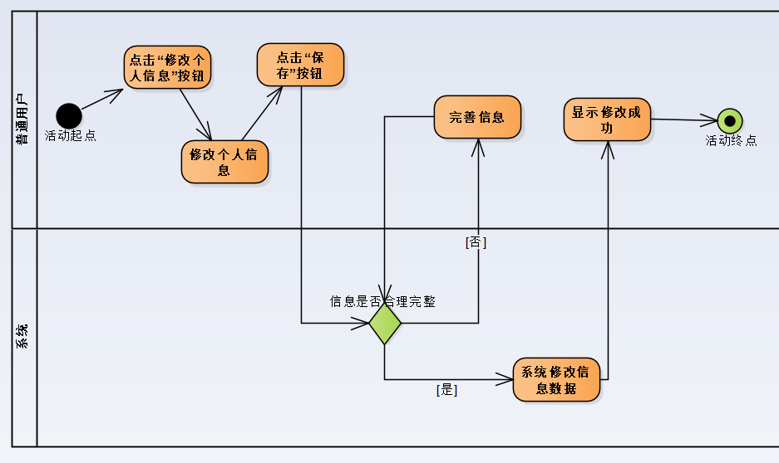

作者： 徐子一 日期： 2019.3.12 版本： 1.0.0
用例名 | 管理收藏
用例ID | B02
简要描述 | 普通用户、专家用户在查看已有科技成果时可以对其进行收藏， 将其加入个人收藏列表，方便查看
参与者 | 普通用户
涉众 | 平台管理员
相关用例 | A05查看科技成果；C02管理科技成果；
前置条件 | 已注册用户应当登陆，当前正在查看某个科技成果
后置条件 | 该条科技成果收藏记录加入数据库，后续推荐算法将会针对用户收藏科技成果的方向，用户个人页面可以查看收藏夹
基本事件流
第一步：用户进入某查看科技成果页
第二步：用户点击“收藏”按钮
第三步：系统跳转至收藏科技成果页面
第四步：用户选择收藏分组，或创建新的分组，点击“加入收藏”按钮
第五步：系统提示收藏成功，将该科技成果链接加入用户收藏列表
备选事件流
点击加入收藏按钮，收藏操作失败，则系统提示收藏失败
用户取消收藏，点击关闭按钮，系统返回科技成果页面
补充约束
无
待解决问题
无
相关图
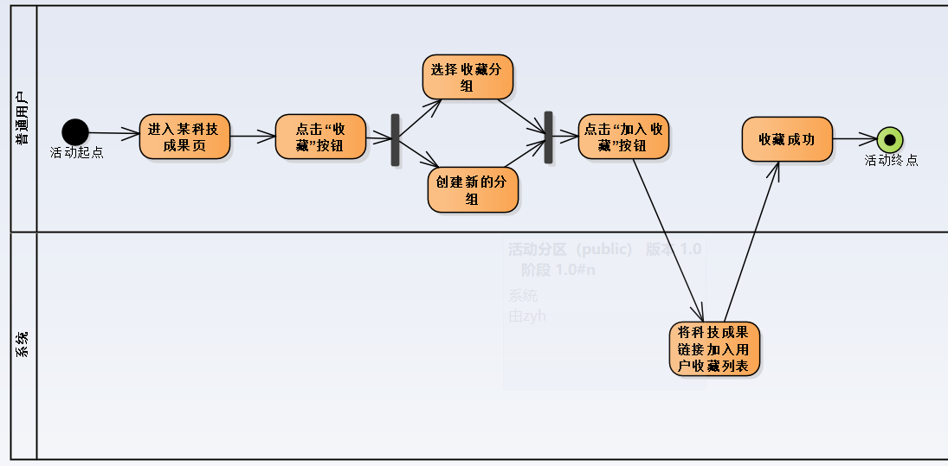

作者： 闫坤 日期： 2019.3.11 版本： 1.0.0
用例名 | 申请专家认证
用例ID | B03
简要描述 | 普通用户可以通过提交专家认证申请来升级成为专家用户
参与者 | 普通用户
涉众 | 平台管理员
相关用例 | D02审核专家申请
前置条件 | 参与者应已成功注册为普通用户，且用户未被封禁或举报
后置条件 | 系统生成专家申请条目，并通知平台管理员
基本事件流
- 普通用户进入个人信息配置界面
- 点击“专家申请”按钮
- 填写真实姓名，联系电话，邮寄地址，所属组织，当前职称，研究领域
- 点击确认按钮，完成申请表单填写
- 与系统中的专家名单匹配，或者创建全新的专家实例
备选事件流
- 用户未完整填写认证信息时，点击了确认按钮
- 在页面中提醒用户补全必要信息
- 用户继续填写信息
- 用户点击确认按钮
补充约束
- 真实姓名，联系电话，邮寄地址，所属组织，当前职称，研究领域为申请验证过程中的必选信息
- 专家需要与数据库中的专家对齐，如果未找到实例与之对其，需要引导用户手动创建实例
待解决问题
名单匹配的机制仍未确定，可以以research gate的Is that you形式作为参考
相关图
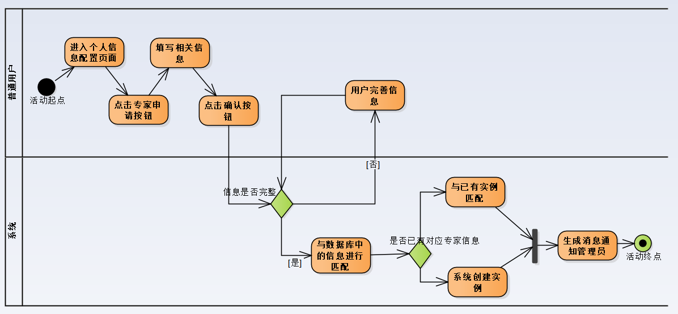

作者： 徐子一 日期： 2019.3.12 版本： 1.0.0
用例名 | 评论
用例ID | B04
简要描述 | 普通用户、专家用户在查看已有科技成果时可以对其进行评价，对已有评论进行查看，并对其进行文字评论。
参与者 | 普通用户；
涉众 | 平台管理员
相关用例 | A05查看科技成果；
前置条件 | 已注册用户应当登陆，并未处于封禁状态，当前正在查看某个科技成果
后置条件 | 该条评价记录加入数据库，根据评价内容，科技成果页面更新新增评论，供全部用户组进行查看
基本事件流
第一步：用户选中某个已获取科技成果或某个已有评论
第二步：用户点击评价按钮
第三步：页面跳转至最下方评论输入框和提交按钮
第四步：用户输入评价文字，点击提交
第五步：系统将当前评价的对应信息录入数据库，并提示评价成功。
备选事件流
点击提交时若评论为空，系统提示评价不可为空
补充约束
用户需要根据实际情况对科技成果做出公正的评价，并且不在文字评论中发表无意义和违反国家相关法律法规的内容，违反者将遭到处罚
待解决问题
无
相关图
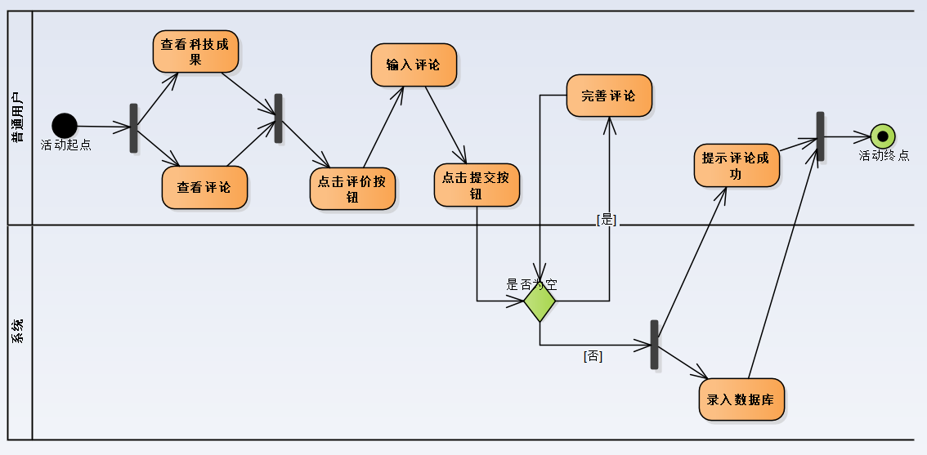

作者： 蒋予飞 日期： 2019.3.12 版本： 1.0.0
用例名 | 收发站内信
用例ID | B05
简要描述 | 普通用户和专家用户可通过站内信通信网络实现用户到用户的信息传递，包括但不限于站内信发送，接收和回复
参与者 | 普通用户，专家用户
涉众 | 其他普通用户，专家用户
相关用例 | 无
前置条件 | 参与者应已成功注册并登录为普通用户，且未处于被封禁或举报状态
后置条件 | 用户撰写的站内信被发送给指定用户，或用户获取到其他用户发送的站内信
基本事件流
一、发送站内信
- 用户进入站内信界面
- 点击“发送新的站内信”按钮
- 编辑站内信目标用户，内容等信息
- 点击“发送”按钮
- 查看站内信
- 用户进入站内信界面
- 点击“查看站内信”按钮
- 系统显示用户周到的站内信列表
备选事件流
一、回复站内信
- 用户进入站内信界面
- 点击“查看站内信”按钮
- 系统显示用户周到的站内信列表
- 用户点击一显示的站内信
- 在站内信内容界面点击“回复”按钮
- 编辑站内信内容等信息
- 点击“发送”按钮
补充约束
数据要求：站内信应包含发信人，收信人，标题，内容等信息
待解决问题
站内信功能的整体UI设计，用户对于已有站内信的管理方式
相关图
无

作者： 卢奕铭 日期： 2019.3.12 版本： 1.0.0
用例名 | 订阅主题
用例ID | B06
简要描述 | 用例描述的是用户对感兴趣主题的订阅
参与者 | 普通用户
涉众 | 管理员
相关用例 | 无
前置条件 | 用户处于登录状态
后置条件 | 无
基本事件流
第一步：用户在感兴趣的主题下点击订阅按钮
第二步：弹出已经订阅提示框
第三步：系统增加用户与主题的订阅关系
第四步：订阅关系保存到数据库
备选事件流
无
补充约束
已经关注的主题无法重新订阅，只能取消订阅后进行订阅
待解决问题
无
相关图
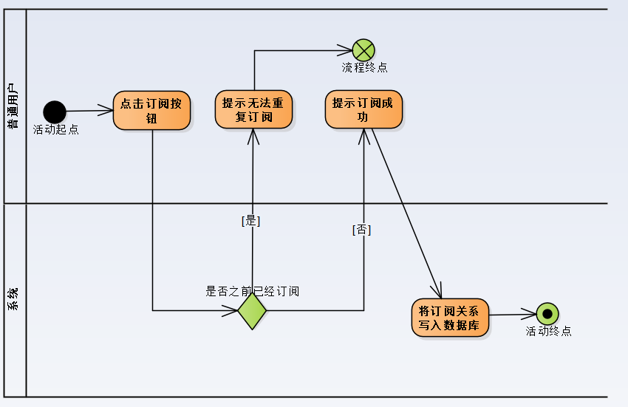

作者： 蒋予飞 日期： 2019.3.12 版本： 1.0.0
用例名 | 获取科技成果
用例ID | B07
简要描述 | 该用例描述的是普通用户可以通过科技成果页面获取链接来得到相应科技成果
参与者 | 普通用户，专家用户
涉众 | 无
相关用例 | A05查看科技成果
前置条件 | 参与者应已成功注册并登录为普通用户，且用户处于科技成果详细界面（正在查看科技成果）
后置条件 | 普通用户得到请求的科技成果
基本事件流
- 普通用户进入一个科技成果的科技成果信息界面
- 点击“获取科技成果”按钮
- 跳转到科技成果下载界面
- 科技成果被下载到用户本地
备选事件流
- 用户在获取科技成果过程中放弃下载
补充约束
- 请求的科技成果应为科技成果共享平台中已有的科技成果
待解决问题
无
相关图
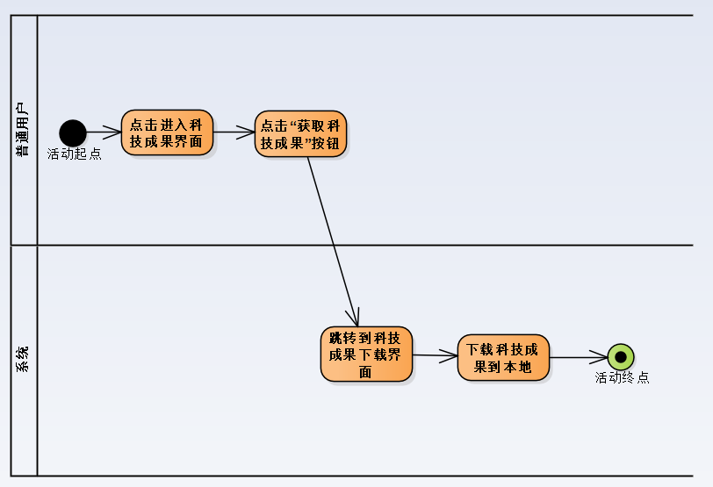

作者： 卢奕铭 日期： 2019.3.12 版本： 1.0.0
用例名 | 关注用户
用例ID | B08
简要描述 | 该用例描述的是用户对其他用户感兴趣并且关注的行为。
参与者 | 普通用户
涉众 | 无
相关用例 | 无
前置条件 | 用户处于登录状态
后置条件 | 关注后，修改数据库信息，增加关注关系。
基本事件流
第一步：用户点击关注按钮
第二步：弹出已经关注提示框
第三步：系统增加关注关系
第四步：关注关系保存到数据库
备选事件流
无
补充约束
已经关注的用户无法重新关注，只能取消关注后进行关注
待解决问题
无
相关图
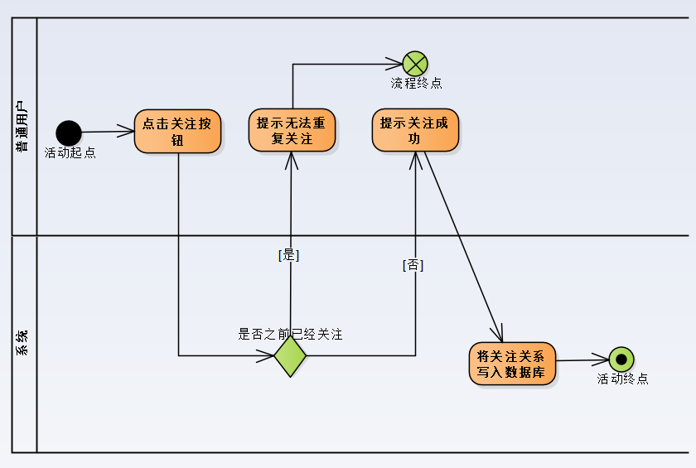

作者： 卢奕铭 日期： 2019.3.12 版本： 1.0.0
用例名 | 浏览用户主页
用例ID | B09
简要描述 | 该用例描述的是用户浏览其它用户主页的行为
参与者 | 普通用户
涉众 | 普通用户
相关用例 | 无
前置条件 | 用户处于登录状态,用户访问其它用户的主页
后置条件 | 无
基本事件流
第一步：用户进入其他用户主页
第二步：完成主页页面的绘制 需求数据
1. 用户名
2. 真实姓名（可不公开）
3. 年龄（可不公开）
4. 联系电话（可不公开）
5. 邮寄地址（可不公开）
6. 所属组织
7. 当前职称
8. 研究领域
9.学术动态（专利、论文）
备选事件流
无
补充约束
无
待解决问题
无
相关图
无

作者： 周屿函 日期： 2019.3.12 版本： 1.0.0
用例名 | 发布学术动态
用例ID | C01
简要描述 | 专家用户可以发布自身相关的学术动态，其它用户在浏览专家用户主页和关注动态时可以浏览到此动态
参与者 | 专家用户
涉众 | 所有用户
相关用例 | A04 查看推荐；B11 浏览用户主页
前置条件 | 参与者应当已经通过平台管理员审核成为专家用户，且用户未被封禁或举报
后置条件 | 专家主页更新相关学术动态，关注该专家的用户收到订阅更新及通知
基本事件流
- 专家用户进入个人主页
- 点击“发布动态”按钮
- 编辑个人学术动态
- 点击“发布”按钮，完成动态发布
备选事件流
一、专家用户编辑的动态内容为空
- 在页面中提醒专家用户编辑完成动态内容
- 专家用户编辑完整动态
- 专家用户点击发布按钮
补充约束
数据需求：除了文字动态之外也可以添加图片，超链接等相关信息；动态数据库应保证每个动态有唯一的动态ID，应有发布时间，发布用户等。
非功能性需求：科技成果数据库应保证安全性，一致性和不可更改性。
待解决问题
无
相关图
无

作者： 周屿函 日期： 2019.3.12 版本： 1.0.0
用例名 | 管理科技成果
用例ID | C02
简要描述 | 专家用户可以管理自己的科技成果，例如上传，修改编辑科技成果。
参与者 | 专家用户
涉众 | 未登录用户，普通用户，平台管理员
相关用例 | A05 查看科技成果；B04 评价；B07 获取科技成果；D03审核科技成果
前置条件 | 参与者应当已经通过平台管理员审核成为专家用户，且用户未被封禁或举报
后置条件 | 专家主页更新相关科技成果，搜索数据库中增加相关科技成果，关注该专家的用户收到订阅更新及通知，并通知平台管理员
基本事件流
一、上传科技成果
- 专家用户进入个人主页
- 点击“发布科技成果”按钮
- 上传相关学术科技成果，编辑相应信息
- 点击“发布”按钮，完成科技成果发布
- 修改科技成果
- 专家用户进入个人主页
- 对于已发布的科技成果点击“编辑”按钮
- 编辑对应科技成果的相关信息
- 点击“完成”按钮，完成修改后的科技成果发布
备选事件流
- 专家用户编辑的科技成果内容为空
- 在页面中提醒专家用户编辑完成科技成果内容
- 专家用户编辑完整科技成果
- 专家用户点击发布按钮
- 专家用户上传科技成果失败
- 在页面中提醒专家用户科技成果上传失败
- 专家用户再次上传科技成果
- 科技成果上传成功
- 专家用户点击发布按钮
补充约束
数据需求：对于上传的科技成果，专家用户填写的相关信息要包括标题，作者，分类tag和简介；科技成果数据库应保证每个科技成果有唯一的科技成果ID。
非功能性需求：科技成果数据库应保证安全性，一致性。
待解决问题
无
相关图
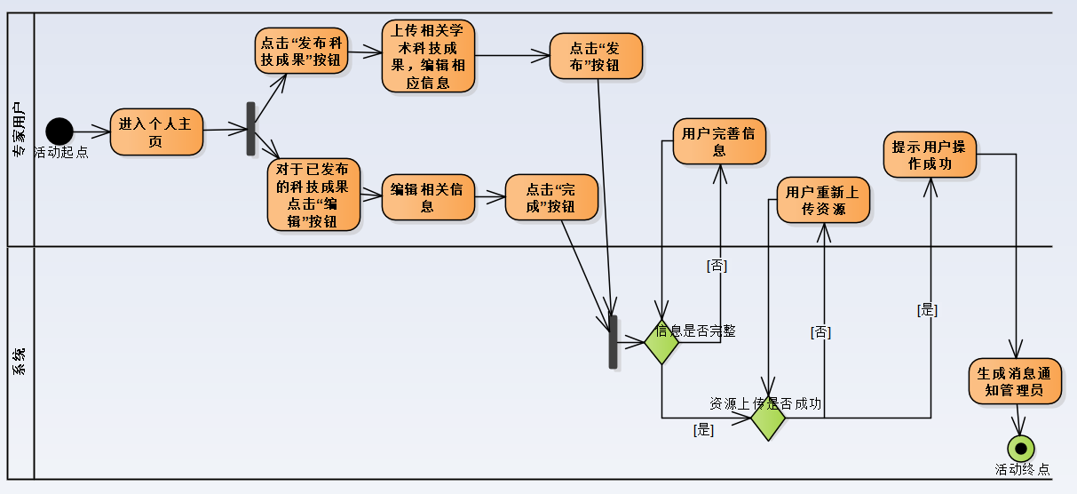

作者： 李威 日期： 2019.3.12 版本： 1.0.0
用例名 | 管理用户
用例ID | D01
简要描述 | 平台管理员可以对用户的使用状态进行更改，以便处理平台中的某些不友好言论，维持良好平台氛围
参与者 | 平台管理员
涉众 | 普通用户，专家用户
相关用例 | D05 处理举报
前置条件 | 用户以平台管理员身份登录
后置条件 | 无
基本事件流
- 平台管理员选定某用户
- 更改该用户的使用状态，如禁言，或删除该用户
备选事件流
无
补充约束
数据需求：用户应有唯一的用户ID
待解决问题
界面设计，对用户的使用状态的具体种类
相关图
暂无

作者： 闫坤 日期： 2019.3.11 版本： 1.0.0
用例名 | 审核专家申请
用例ID | D02
简要描述 | 管理员审核普通用户提交的专家审核申请是否有效
参与者 | 平台管理员
涉众 | 普通用户
相关用例 | B13申请专家认证
前置条件 | 普通用户提交了专家审核申请，系统提示平台管理员处理相应请求
后置条件 | 如审核通过，系统增加新的专家用户，未通过，则通知用户未通过原因
基本事件流
- 平台管理员接到系统通知，打开专家审核申请列表
- 平台管理员查看用户填写的信息，并验证有效性
- 信息均有效，点击通过按钮
- 系统生成新的专家用户，通知原普通用户审核成功
备选事件流
- 用户提交的信息审核未通过
- 平台管理员选择未通过原因
- 系统通知用户未通过原因，提示用户重新申请
补充约束
无
待解决问题
审核标准尚未确定
相关图
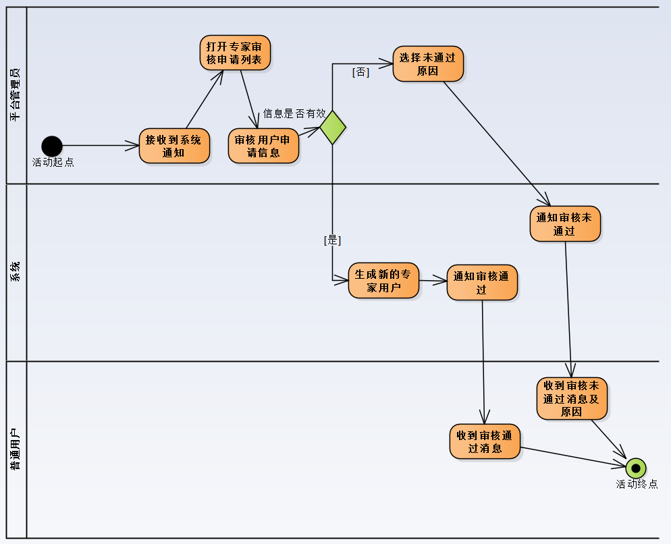

作者： 李威 日期： 2019.3.12 版本： 1.0.0
用例名 | 审核科技成果
用例ID | D03
简要描述 | 平台管理员对专家提交的科技成果进行审核，确认该科技成果隶属于该专家
参与者 | 平台管理员
涉众 | 专家用户
相关用例 | C02 管理科技成果
前置条件 | 用户已平台管理员身份登入系统，涉众应该进行了科技成果的更改，且系统生成了科技成果审核条目并通知平台管理员
后置条件 | 系统生成审核结果条目，并通知专家用户
基本事件流
- 平台管理员进入平台管理界面
- 点击“科技成果审核”按钮
- 审核系统生成的科技成果审核条目
- 审核通过，生成对应的科技成果实例
备选事件流
- 审核未通过时
- 给出未通过审核原因
- 结束审核
补充约束
- 未通过审核时，必须给出未通过审核原因
- 科技成果应与对应的专家形成映射
待解决问题
科技成果的分类问题
未通过审核科技成果如何处理，目前考虑将一份备份通过邮箱发送给专家用户，然后平台自动删除
相关图
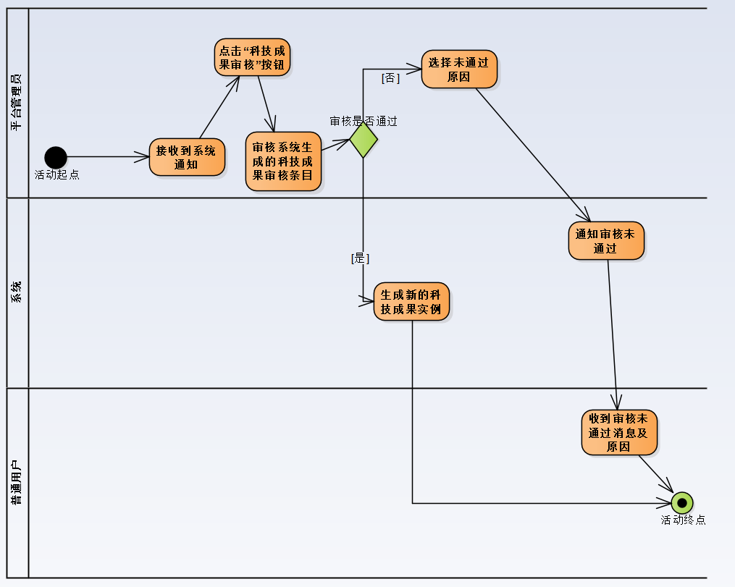

作者： 李威 日期： 2019.3.17 版本： 1.0.0
用例名 | 更新数据
用例ID | E01
简要描述 | 系统定期自动上公共资源平台爬取科技成果信息
参与者 | 时间
涉众 | 未登录用户，普通用户，专家用户
相关用例 | A05 查看科技成果，B07 获取科技成果，C02 管理科技成果
前置条件 | 无
后置条件 | 系统将爬取到的信息生成科技成果条目，并链接到对应的专家
基本事件流
- 系统定期运行爬虫程序，爬取科技成果信息
- 生成科技成果实例
- 将科技科技成果实例链接至对应的专家用户实例
备选事件流
- 不存在相应的专家用户实例
- 系统生成对应的专家用户实例
- 链接至对应的专家用户实例
补充约束
无
待解决问题
科技成果的分类问题
如何做好科技专家命名消歧，保证自动链接到正确的专家
相关图

作者： 李威 日期： 2019.3.17 版本： 1.0.0
用例名 | 分析数据
用例ID | E02
简要描述 | 系统定期对平台内的数据进行分析，以获取热点，专家用户网络和用户推荐等
参与者 | 时间
涉众 | 未登录用户，普通用户，专家用户
相关用例 | A04 查看推荐，B06 订阅主题
前置条件 | 无
后置条件 | 系统将分析后的结果应用于推荐功能，专家网络和主题
基本事件流
- 系统定期运行数据分析程序，分析后后台数据
- 更新专家网络
- 更新主题内科技资源
- 将热点信息应用于推荐
备选事件流
- 登陆用户存在订阅
- 系统根据其订阅与浏览信息进行个性化推荐
补充约束
无
待解决问题
无
相关图

非功能性需求

非功能性需求

安全性
使用多种安全机制防止专家资源市场被恶意操作影响。防止常见的注入攻击。同时对用户进行安全的认证，用户通过认证后平台管理员有对不合格用户进行功能限制如禁言等的权限。

一致性
保证在足够小的时间区间内，服务器数据和前端数据是一致的。

界面简洁友好
本系统基于BS架构。Web视图应该满足现代审美，应做到简约，风格一致，美观。用户操作入口明显。操作接口的使用成本应和与接口的使用频率呈负相关。接口数量过多的时候，可以使用分类聚合，快速检索等方式，降低用户接入成本。

鲁棒性
该系统部署后，在硬件环境和软件运行环境不变的情况下，期望失效时间应大于1年。特别的，晚上23:59至次日4:00可以作为系统维护时间。

数据负载
考虑到系统的规模，本系统要能满足容纳上万用户个人信息数据和文档存储的需要，支持每秒一千次的应用请求。当数据负载超过可处理限度而崩溃时，应在1小时内完成修复工作。

多语言支持
界面支持多语言的转换。

易用性
网站应该有良好的人机体验，用户功能入口明显。

可维护性
包括系统在无人工干预条件下的稳定性和自排错能力，包含网站的可测试性。

可移植性
可移植性描述了该系统在不同平台下皆可正常运行，保证用户在使用种不同浏览器进入页面时都能得到良好的显示效果。

可扩展性
平台应运用面向对象的开发技术，通过抽象和模块化代码，为网站提供可扩充的接口，保证后续开发人员可以快速的通过接口完成对业务需求的扩展。

